Snow mountains on Black berries

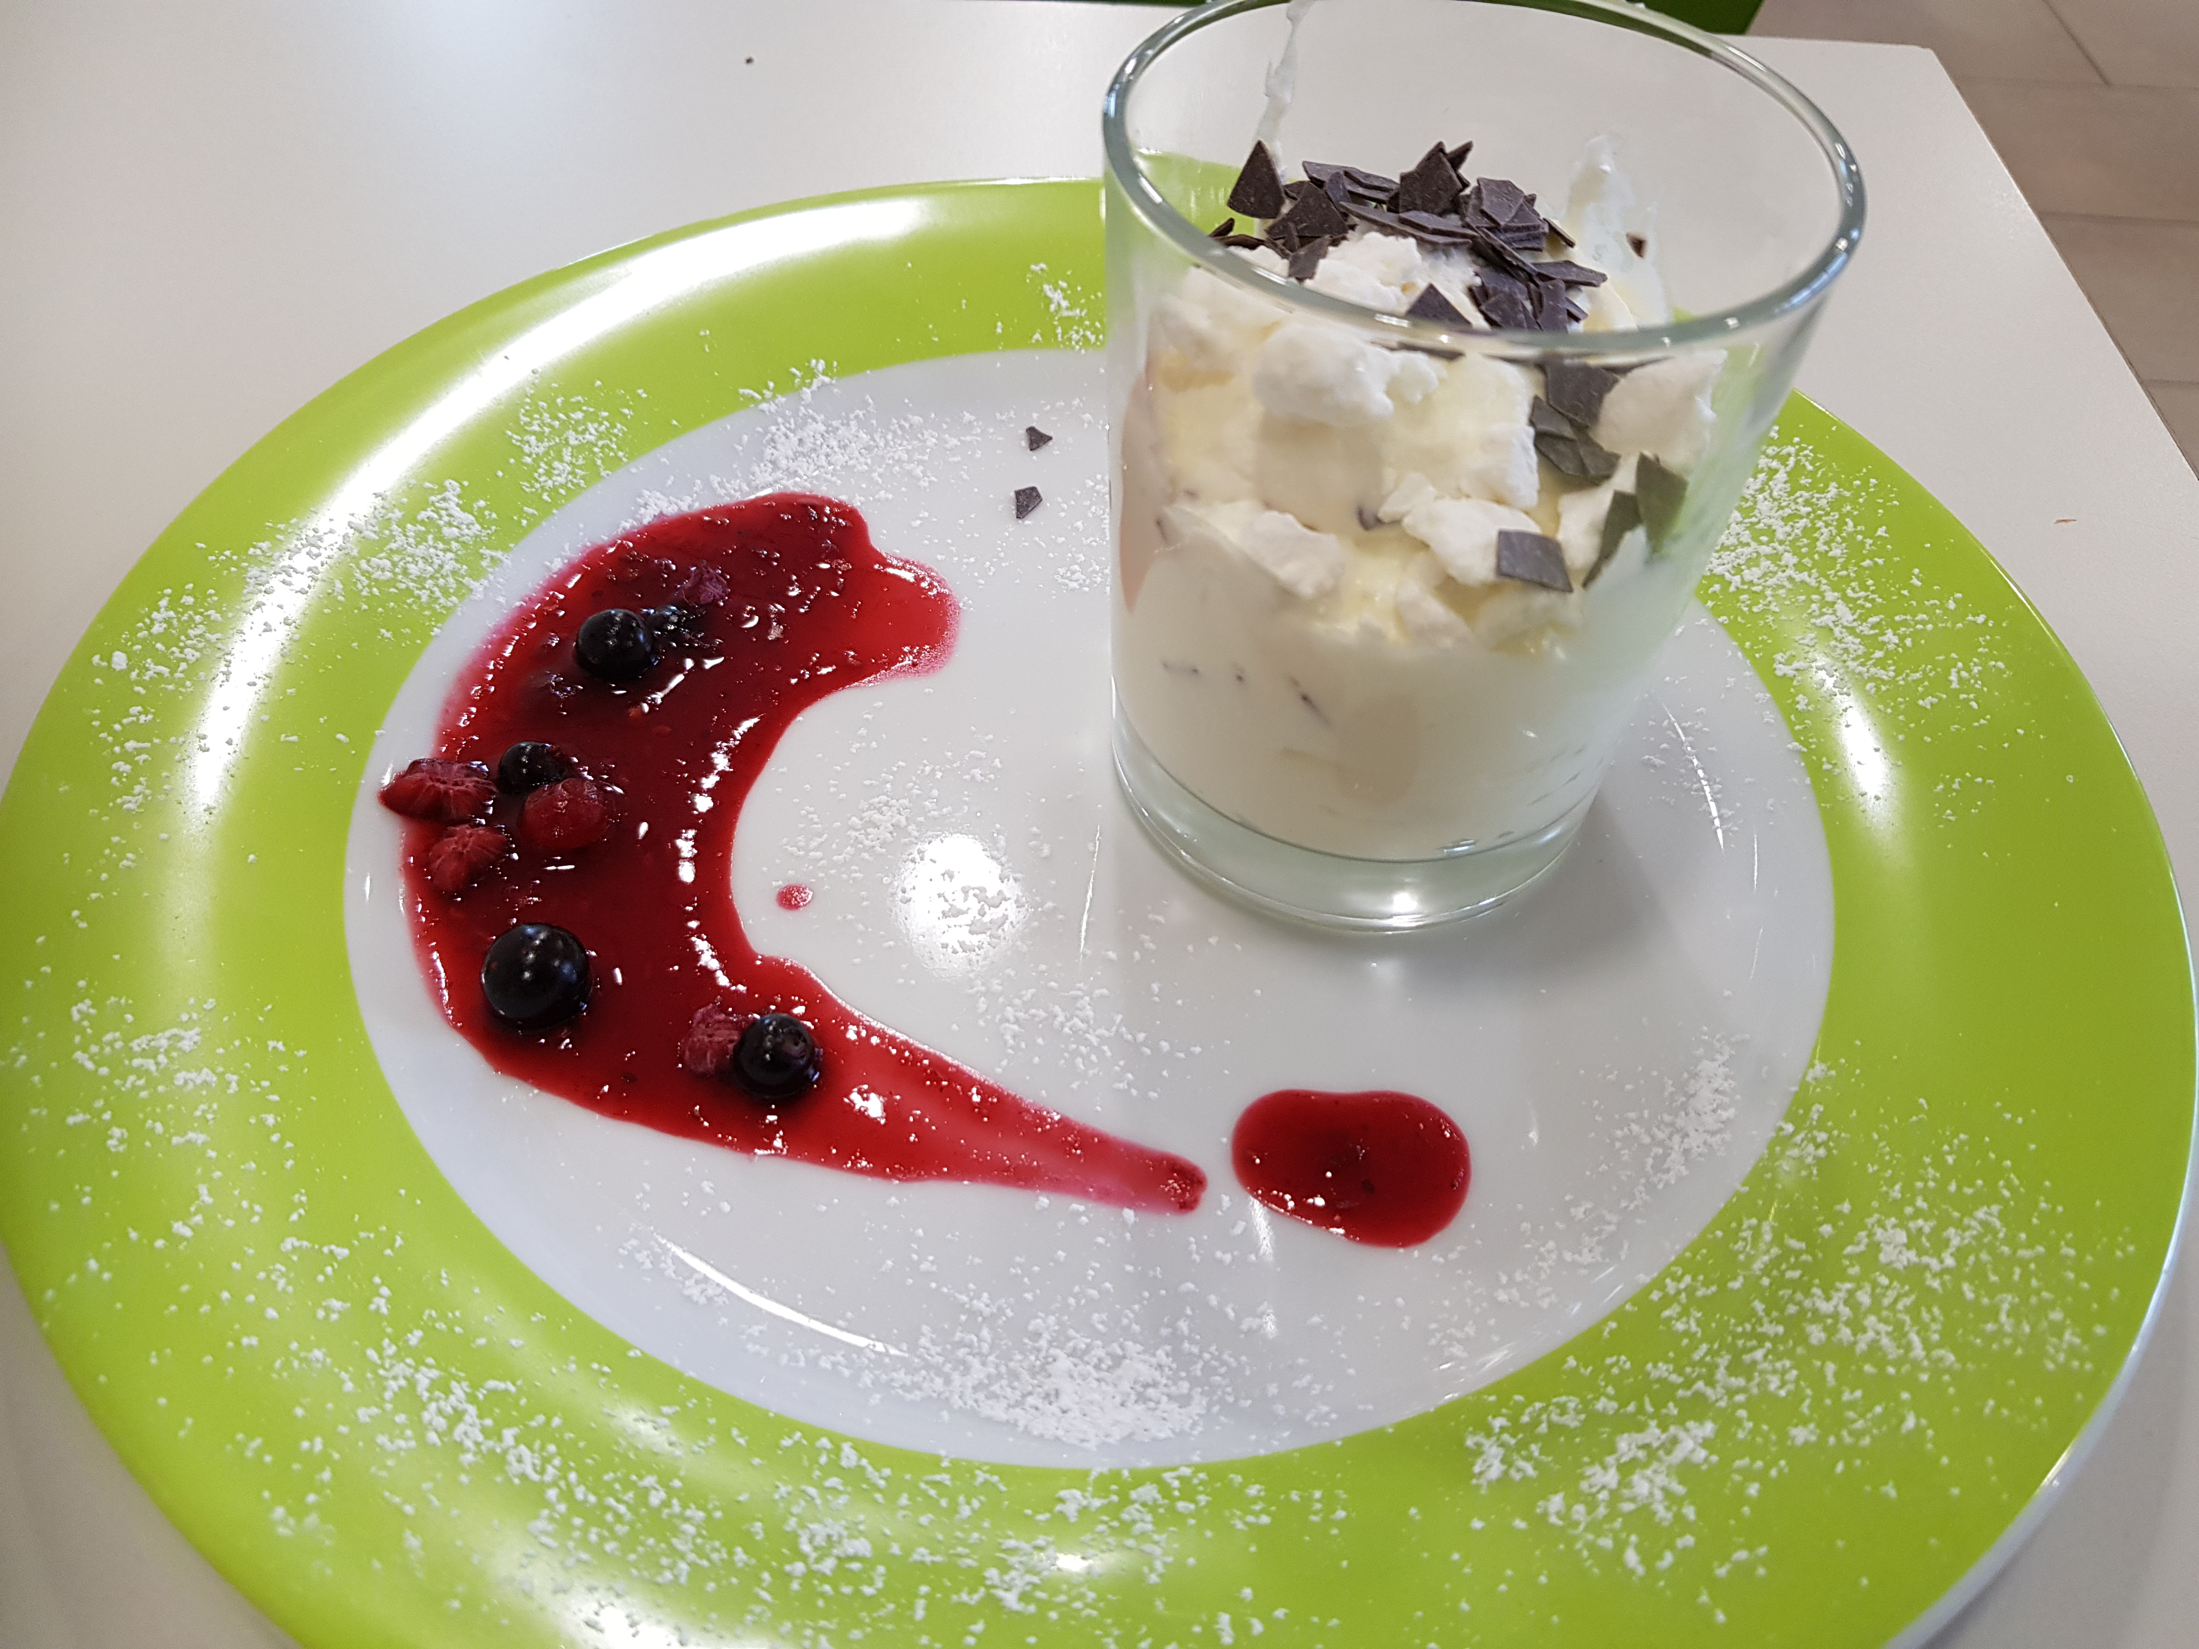

Das brauchst du (für 4 Portionen):

für Snow mountain:
500 g griechischen Joghurt
1 Becher Sahne
100 g Puderzucker
Meringen zerstoßen
Schokoraspel

für die Black Berries:

2 Handvoll tiefgefrorene Waldfrüchte
100 ml Wasser
100 g Puderzucker
1 Esslöffel Speisestärke

So machst du´s richtig:
- Schlage die Sahne fest.
- Gib den Joghurt und den Puderzucker dazu und rühre mit dem Schneebesen durch.
- Gib das Ganze in Gläser und streue Schokoraspel drüber.
- Gib die Beeren mit dem Wasser in einen Kochtopf und lass alles aufkochen.
- Gib den Puderzucker dazu und rühre durch.
- Gib nun in eine kleine Schüssel 2 bis 3 Esslöffel von der Flüssigkeit im Topf und gib dazu die Speisestärke.
- Rühre das Ganze mit einem Schneebesen und gib diese zähflüssige Masse in den Topf mit den Beeren.
- Lass das Ganze unter Rühren nochmals aufkochen, bis die Masse etwas geliert.
- Streiche die Beeren, wie oben auf dem Bild zu sehen, auf einen Teller. Gib ein paar tiefgefrorene Beeren auf die Soße und garniere den Teller, indem du Puderzucker über den Teller siebst (mit einem Haarsieb!)

